

2016 级

《物联网数据存储与管理》课程
实 验 报 告

姓 名 肖奎
学 号 U201614905
班 号 物联网1601班
日 期 2019.05.26

目 录
一、实验目的 1
二、实验背景 1
三、实验环境 2
四、实验内容 2
4.1 对象存储技术实践 3
4.2 对象存储性能分析 3
五、实验过程 3
5.1 minio服务端的安装与运行 3
5.2 minio客户端的安装与测试 4
5.3 S3bench的安装与测试 6
5.4使用S3bench对云存储性能进行测试 7
5.5结果分析 10
六、实验总结 11
参考文献 11

一、实验目的
1. 熟悉对象存储技术，代表性系统及其特性；
2. 实践对象存储系统，部署实验环境，进行初步测试；
3. 基于对象存储系统，架设实际应用，示范主要功能。

二、实验背景
对象存储是一种计算机数据存储架构，它将数据管理为对象，而不是像文件系统那样管理数据作为文件层次结构的其他存储架构，以及将数据作为扇区和路径中的块来管理数据的块存储。每个对象通常包括数据本身、一个变量元数据和一个全局唯一标识符。对象存储可以在多个级别实现，包括设备级别、系统级别和接口级别。在每种情况下，对象存储都试图启用其他存储架构所没有处理的功能，比如可以通过应用程序直接编程的接口，一个可以跨越物理硬件多个实例的名称空间，以及数据管理功能，如数据复制和对象级粒度的数据分布。
本次实验为对象存储入门实验，其中主要的部分有：基础环境搭建；对象存储服务器端准备；对象存储客户端准备；对象存储测评工具的使用。
Minio：一个基于Apache License v2.0开源协议的对象存储服务。它兼容亚马逊S3云存储服务接口，非常适合于存储大容量非结构化的数据。Minio是一个非常轻量的服务,可以很简单的和其他应用的结合，类似 NodeJS, Redis 或者 MySQL。
mc（minio client） 提供了一些UNIX常用命令的替代品，像ls, cat, cp, mirror, diff这些。它支持文件系统和亚马逊S3云存储服务。
S3bench是一个go语言编写的测试程序。它可以针对S3兼容端点运行非常基本的吞吐量基准测试，执行一系列put操作，然后执行一系列get操作并显示相应的统计信息，使用了AWS Go SDK。

三、实验环境
1、操作系统
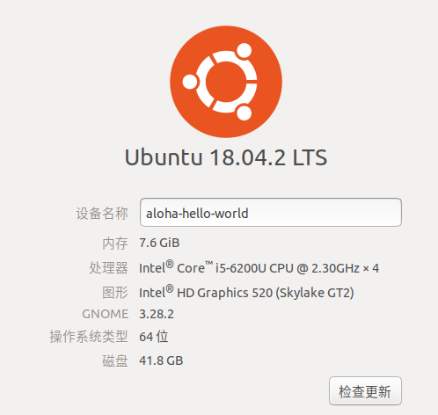
- go环境


四、实验内容
首先搭建实验环境，安装go语言环境。然后安装minio服务器端和客户端。最后运行S3Bench测试程序，分析各项指标。Go环境安装版本如图4.1。

图4. 1 安装go环境

4.1 对象存储技术实践
- 在本机上搭建一个Minio服务器端，将本机作为一个服务器。服务器存储空间即为本机的存储空间。
- 在本机开启一个Minio客户端。可通过客户端对服务器内的文件进行操作。
- 运行S3Bench来对其进行测评。

4.2 对象存储性能分析
对Minio服务器运行S3Bench进行测试。观察各项性能数据指标，修改测试代码，反复测试。

五、实验过程

5.1 minio服务端的安装与运行
- 从官方网站下载了minio后，得到一个可执行文件，如Error: Reference source not found所示。
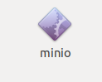
图5. 1 minio服务端安装
- 运行minio服务端程序

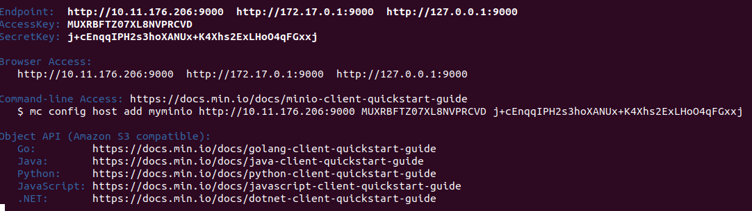
图5. 2开启minio服务端
- 在浏览器输入http://127.0.0.1:9000进入服务端页面，输入Accesskey与Secretkey，结果如图5.3所示。
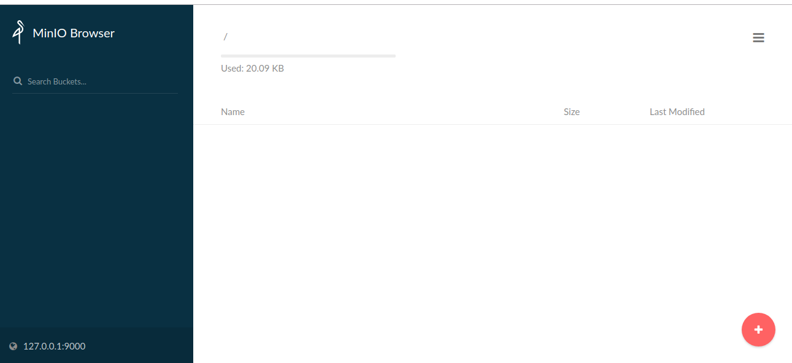
图5. 3 minio浏览器界面

5.2 minio客户端的安装与测试
- 从官网下载minio客户端得到mc可执行程序，如图5.4。
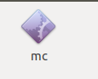
图5. 4客户端程序
- 使用命令./mc --help查看mc客户端可用参数及其描述。如图5.5
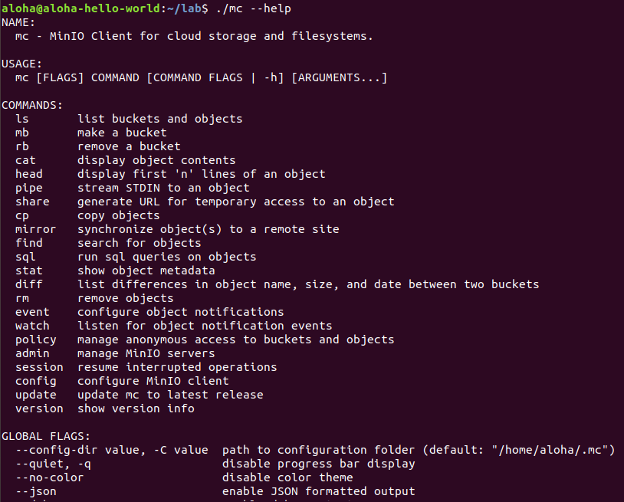
图5. 5 mc --help执行结果
- 使用mc配置主机并创建bucket。结果如图5.6。
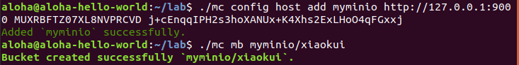
图5. 6 创建butket
- 在minio浏览器界面上传文件，使用客户端mc查看，结果如图5.7，5.8。
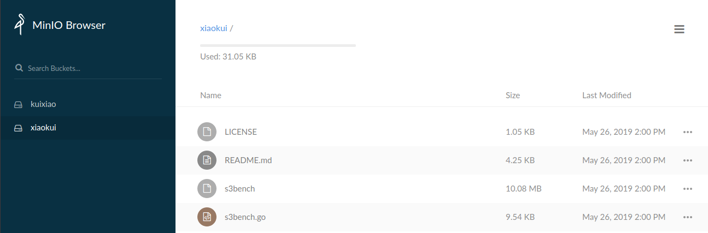
图5. 7 上传文件
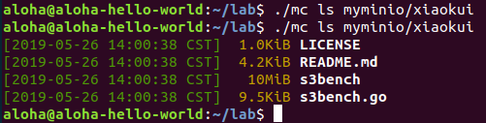
图5. 8 查看上传文件

5.3 S3bench的安装与测试
- 使用go get命令安装S3bench测试程序，结果如图5.6。
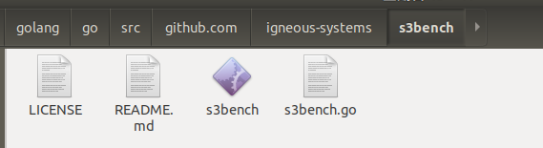
图5. 9 安装S3bench测试程序
- 执行s3bench，查看测试结果。
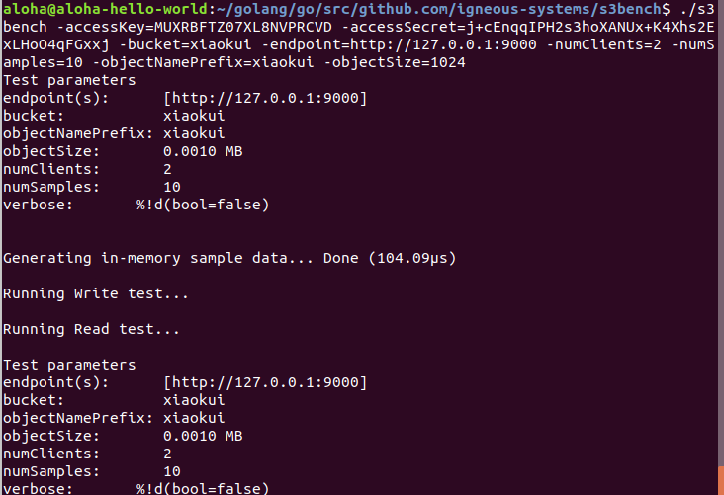
图5. 10 S3bench测试结果1
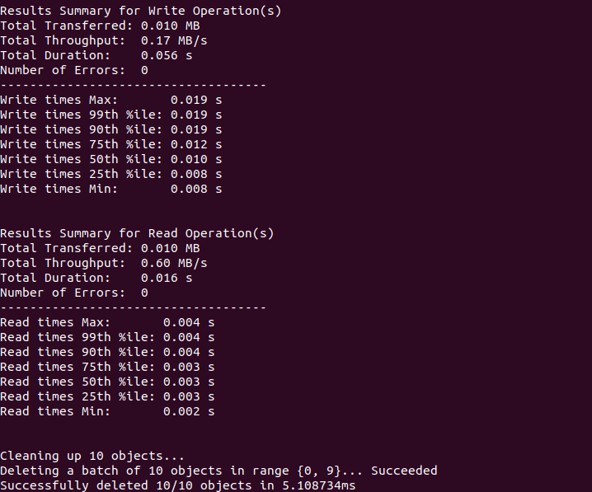
图5. 11S3bench测试结果2
由图5.11可看出写读写速度分别为0.17M/s和0.60M/s，读操作快于写操作。

5.4使用S3bench对云存储性能进行测试
- 增加存储对象大小，设置为100MB。
运行S3bench测试程序。如图5.12所示：
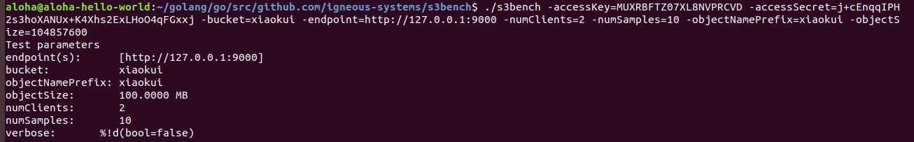
图5. 12 设置存储对象大小为100M
测试结果如图5.13：
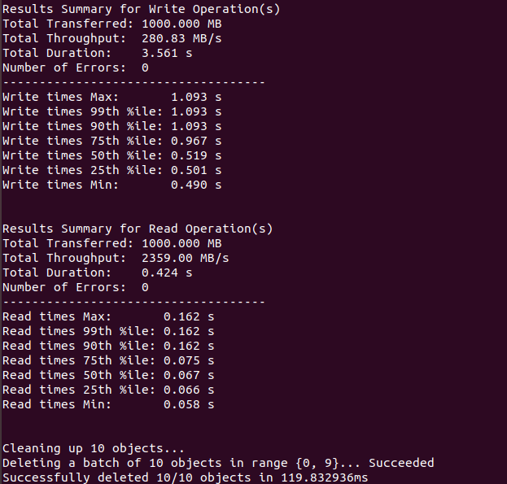
图5. 13 测试结果1
- 增加客户端数量，设置客户端数量为4。
执行S3bench测试程序，如图5.14：
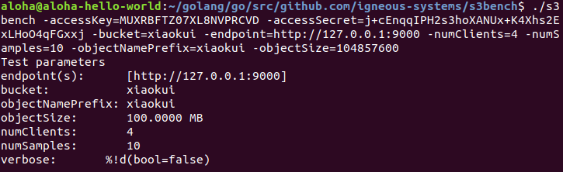
图5. 14设置客户端数量为4
测试结果如图5.15：
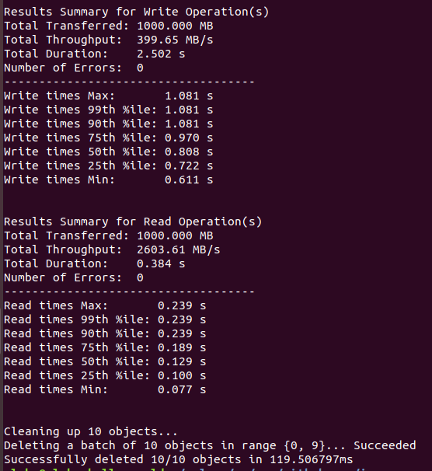
图5. 15 测试结果2
- 增加样本数量，设置样本数量为20
执行S3bench测试程序，如图5.16：
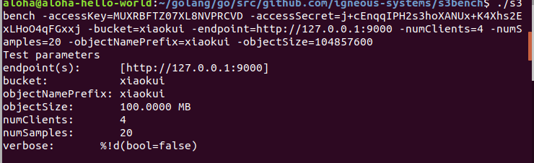
图5. 16 设置样本数量为20
测试结果如图5.17：
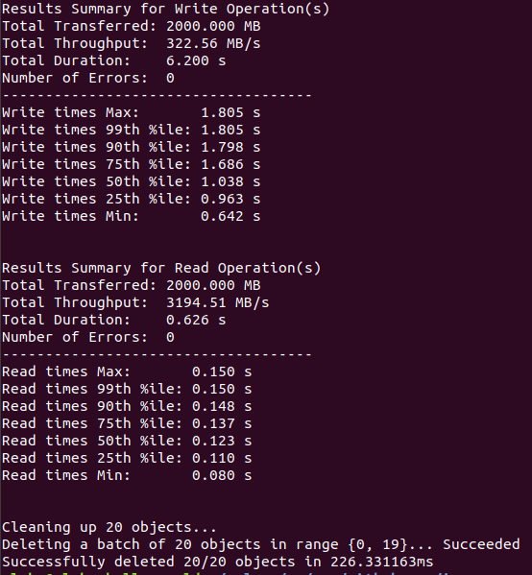
图5. 17 测试结果3

5.5结果分析
测试结果如下表所示：
objectSize | numClients | numSamples | 读速度 | 写速度 | Errors
0.1M | 2 | 10 | 0.60M/ | 0.17M/s | 0
100M | 2 | 10 | 2359.00 MB/s | 280.83 MB/s | 0
200M | 2 | 10 | 2669.03 MB/s | 281.35 MB/s | 0
100M | 4 | 10 | 2603.61 MB/s | 399.65 MB/s | 0
100M | 4 | 20 | 3194.51 MB/s | 322.56 MB/s | 0

由表可知，初步增大存储对对象大小可以显著提高读写速率。其次，客户端数量与样本数量的增加也会略微增加读写速率。在内存充足情况下，未发现有读写操作失败的情况。

六、实验总结
本次实验主要是针对对象存储的入门级实验。由于缺乏对对象存储的认识，实验基本上是按部就班的操作一遍，围绕着对象存储服务器的部署、配置以及测试来展开。
而在这次实验中，给我感受最深的是云存储的便利性。通过客户端与云存储服务器的交互，用户无需在本地进行大批量数据的存储管理，而是借助云平台，实现随时随地的存取。在5G与物联网快速兴起的今天，这种存储方式将发挥重要作用。
另一方面，本次实验也让我接触了go语言、git和docker等工具，通过对相关资料和文献的阅读，学习到了许多，极大激发了我的学习兴趣。

参考文献
[1] ARNOLD J. OpenStack Swift[M]. O’Reilly Media, 2014.
[2] ZHENG Q, CHEN H, WANG Y等. COSBench: A Benchmark Tool for Cloud Object Storage Services[C]//2012 IEEE Fifth International Conference on Cloud Computing. 2012: 998–999.
[3] WEIL S A, BRANDT S A, MILLER E L等. Ceph: A Scalable, High-performance Distributed File System[C]//Proceedings of the 7th Symposium on Operating Systems Design and Implementation. Berkeley, CA, USA: USENIX Association, 2006: 307–320.

